UNIVERSITAS FALETEHAN

RANCANG BANGUN SYSTEM INVENTORY LABORATORIUM KOMPUTER BERBASIS MOBILE MENGGUNAKAN METODE PIECES
(STUDI KASUS PADA SMK AL MADANI JAMPANGKULON)

SKRIPSI
Diajukan sebagai salah satu syarat untuk memperoleh gelar sarjana komputer dari
Universitas Faletehan Fakultas Sains dan Teknik

Oleh :
ARIA RIMBA FAUNA
5520125031029

PROGRAM STUDI TEKNIK INFORMATIKA
FAKULTAS SAINS DAN TEKNIK
SERANG

ABSTRAK
Penelitian ini bertujuan untuk merancang dan membangun System Informasi Inventori Laboratorium Komputer berbasis Mobile pada SMK Al-Madani. Permasalahan utama pada system yang sedang berjalan adalah proses pengelolaan inventori yang masih menggunakan Microsoft Excel sehingga mengakibatkan pencatatan dilakukan secara manual, berpotensi menimbulkan kesalahan input, duplikasi data, keterlambatan pencarian informasi, serta rendahnya tingkat keamanan data. Untuk mengidentifikasi kelemahan System digunakan metode analisis PIECES yang mencakup aspek Performance, Information, Economy, Control, Efficiency, dan Service. Metode pengembangan System yang diterapkan adalah Prototype, sehingga pengguna dapat terlibat secara langsung dalam proses evaluasi dan penyempurnaan system sesuai kebutuhan. Pengumpulan data dilakukan melalui observasi, wawancara, dan studi literatur. System dirancang menggunakan pemodelan UML dan dikembangkan sebagai aplikasi mobile menggunakan framework Flutter dengan basis data MySQL. Aplikasi yang dihasilkan menyediakan fitur autentikasi pengguna, pengelolaan data barang, kategori, peminjaman, pengembalian, verifikasi, serta laporan inventori. Rancangan System ini diharapkan mampu meningkatkan efektivitas dan efisiensi pengelolaan inventori laboratorium, mempercepat proses pengolahan data, mengurangi risiko kesalahan pencatatan, meningkatkan keamanan informasi, serta mendukung pengambilan keputusan yang lebih cepat dan akurat di SMK Al-Madani.
Kata kunci: System Informasi Inventori, Laboratorium Komputer, Mobile, PIECES, Prototype, Flutter.
ABSTRACT
This study aims to design and develop a mobile-based Computer Laboratory Inventory Information System for SMK Al-Madani. The existing inventory management process still relies on Microsoft Excel, resulting in manual data recording, input errors, duplicate records, slow information retrieval, and limited data security. To identify the weaknesses of the current system, the PIECES analysis framework was applied, covering the aspects of Performance, Information, Economy, Control, Efficiency, and Service. The system was developed using the Prototype development method, enabling continuous interaction between developers and users during the design and evaluation stages. Data were collected through observation, interviews, and literature review. The proposed system was modeled using UML and designed as a mobile application developed with the Flutter framework and MySQL database. The application provides user authentication, inventory management, category management, borrowing and returning transactions, verification features, and inventory reporting. The proposed system is expected to improve the effectiveness and efficiency of laboratory inventory management, accelerate data processing, minimize recording errors, enhance data security, and support faster and more accurate decision-making at SMK Al-Madani.
Keywords: Inventory Information System, Computer Laboratory, Mobile Application, PIECES, Prototype, Flutter

KATA PENGANTAR

Puji syukur ke hadirat Allah SWT yang telah memberikan rahmat dan karunia-Nya sehingga penulis dapat menyelesaikan Skripsi atau Tugas Akhir dengan judul “ Rancang Bangun System Inventori Laboratorium Komputer Berbasis Mobile Menggunakan Metode PIECES (Studi Kasus Pada SMK Al-Madani Jampangkulon)“
Dalam menyusun Skripsi atau Tugas Akhir ini, penulis telah dibimbing dengan baik oleh para dosen pembimbing dan mendapat banyak dukungan dari berbagai pihak. Oleh karena itu sebagai bentuk rasa syukur, penulis ucapkan terima kasih kepada:
  - Andiko Nugraha Kusuma, M.KM., Ph.D. selaku Rektor Universitas Faletehan.
  - Hj. Milawati Lusiani, S.Kp.,M.Kep., Ph.D. selaku Dekan Fakultas Sains Dan Teknik Universitas Faletehan.
  - Iqbal Fernando.,S.Kom.,M.TI selaku Ka.Prodi Informatika Fakultas Sains Dan Teknik Universitas Faletehan
  - Iqbal Fernando.,S.Kom.,M.TI selaku pembimbing , yang dengan tekun memberikan bimbingan ilmiah melalui berbagai pengarahan, sharing, dan usul/saran yang cemerlang
  - Hj. Milawati Lusiani, S.Kp.,M.Kep., Ph.D. selaku penguji ahli/penguji ke II, yang juga dengan tekun memberikan berbagai masukan secara ilmiah melalui pengarahan, sharing, dan saran yang diberikan (dicantumkan setelah sidang).
  - Kedua orang tua tercinta beserta seluruh keluara yang selalu memberikan doa, kasi sayang, motivasi, dukungan moral maupun material serta semangat kepada penulis.
  - Ir. H. Eneng Kardiman, S.Pd.,M.Pd, selaku Kepala Sekolah SMK Al-Madani yang telah memberikan izin, bantuan, dan dukungan selama pelaksanaan penelitian.

  - Rekan-rekan mahasiswa serta semua pihak yang telah memberikan bantuan, dukungan, dan semangat sehingga skripsi ini dapat dilaksanakan dengan baik
Sukabumi, 6 Agustus 2026

Aria Rimba Fauna

DAFTAR ISI
HALAMAN JUDUL
ABSTRACT
ABSTRAK
KATA PENGANTAR
DAFTAR ISI
DAFTAR TABEL
DAFTAR GAMBAR
BAB I PENDAHULUAN
  - Latar Belakang
  - Rumusan Masalah
  - Tujuan Penelitian
  - Manfaat Tugas Akhir
  - Batasan Masalah
BAB II TINJAUAN UMUM PERUSAHAAN
  - Dasar Teori
- System Informasi
- Inventori
- Database
- Aplikasi (Mobile)
- Prototype Metode
- Flutter
- Database (MYSQL)
- Tools (Neatbeans/XAMPP)
- UML (Unified Modeling Lenguage)
- Use Case Diagram
- Class Diagram
- Activity Diagram
- Sequence Diagram
- Collaboration Diagram
- White Box Testing
- Flowchart
- Black Box Testing
- User Experience
- User Interface
- PHP (Hypertext Processor)
- Entity Relationship Diagram (ERD)
  - Studi Literatur
    - Ringkasan Studi Literatur
    - Keunggulan Penelitian
  - Kerangka Konseptual
BAB III TINJAUAN PUSTAKA
  - Desain Penelitian
  - Metode Pengumpulan data
- Observasi
- Wawancara
- Studi Literatur
  - Analisa Data
- Performance
- Information
- Economy
- Control
- Efficiency
- Servive
  - Perancangan System
    - Flowchart System
    - Perancangan UML
- Use Case Diagram
- Activity Diagram
- Activity Login
- Activity Kelola Barang
- Activity Peminjaman dan pengembalian
- Activity Kelola Peminjam
- Activity Verifikasi
- Activity Cetak Laporan
- Sequence Diagram
- Sequence Login
- Sequence Kelola Barang
- Sequence Peminjaman dan Pengembalian
- Sequence Kelola Peminjam
- Sequence Verifikasi
- Sequence Cetak Laporan
    - Collaboration Diagram
    - Class Diagram
    - ERD ( Entity Relationship Diagram)
    - Perancangan Database
    - Perancangan Interface
DAFTAR PUSTAKA

DAFTAR TABEL
Tabel 2.1 Tabel Use Case Diagram
Tabel 2.2 Multiplicity Class Diagram
Tabel 2.3 Class Diagram
Tabel 2.4 Activity Diagram
Tabel 2.5 Sequence Diagram
Tabel 2.6 Simbol Flowchart
Tabel 2.7 Perbandingan Penelitian Terdahulu
Tabel 3.1 Deskripsi Use Case
Tabel 3.2 Tabel User
Tabel 3.3 Tabel Barang
Tabel 3.4 Tabel peminjaman
Tabel 3.5 Tabel pengembalian
Tabel 3.6 Tabel peminjam
Tabel 3.7 Tabel kategori

DAFTARGAMBAR

Gambar 2.1 Kerangka Konseptual
Gambar 3.1 Model Protoype
Gambar 3.2 Flowchart System diagram
Gambar 3.3 Use Case Diagram
Gambar 3.4 Diagram Activity login
Gambar 3.5 Diagram Activity Kelola Barang
Gambar 3.6 Diagram Activity Peminjaman dan Pengembalian
Gambar 3.7 Diagram Kelola Peminjam
Gambar 3.8 Activity Verifikasi
Gambar 3.9 Activity Cetak Laporan
Gambar 3.10 Sequence Diagram Login
Gambar 3.11 Sequence Diagram Kelola Barang
Gamar 3.12 Sequence Diagram Peminjaman dan pengembalian
Gambar 3.13 Sequence Diagram Kelola Peminjam
Gambar 3.14 Sequence Diagram Verifikasi
Gambar 3.15 Sequence Cetak Laporan
Gambar 3.16 Diagram Collaboration
Gambar 3.17 Class Diagram
Gambar 3.18 ERD (Entity Relationship Diagram)
Gambar 3.19 Tampilan Dashboard Inventory
Gambar 3.20 Tampilan Login Inventory
Gambar 3.21 Tampilan Daftar Barang
Gambar 3.22 Tampilan Peminjaman
Gambar 3.23 Tampilan Pengembalian
Gambar 3.24 Tampilan Halaman Laporan
Gambar 3.25 Tampilan Dashboard Inventory
BAB 1
PENDAHULUAN
  - Latar Belakang
Perkembangan teknologi informasi dan komunikasi di era digital saat ini telah membawa perubahan signifikan dalam berbagai aspek kehidupan, termasuk dalam dunia Pendidikan. Pemanfaatan teknologi tidak hanya berfungsi sebagai media pembelajaran, tetapi juga sebagai alat bantu dalam pengolahan data dan administrasi sekolah. Oleh karena itu, setiap instansi Pendidikan dituntut untuk mampu mengelola informasi secara cepat, tepat, akurat, dan terintregasi guna mendukung efektivitas dan efisiensi operasional.
Salah satu fasilitas penting yang mendukung proses pembelajaran berbasis teknologi di sekolah adalah laboratorium komputer. Laboratorium komputer memiliki peran strategis sebagai sarana praktik siswa dalam meningkatkan kompetensi di bidang teknologi informasi. Dengan peran yang cukup vital tersebut, pengelolaan laboratorium komputer, khususnya dalam hal manajemen inventori dan penggunaan fasilitas, harus dilakukan secara Systematis dan terorganisir dengan baik.
Manajemen inventori marupakan aspek yang sangat penting dalam pengelolaan laboratorium komputer. Pengelolaan data inventori yang baik dapat membantu dalam mengoptimalkan ketersediaan stok barang, mengurangi resiko kehilangan maupun kerusakan, serta meningkatkan kualitas pelayanan terhadap pengguna laboratorium. Selain itu, pengelolaan inventori yang efektif juga dapat medukung proses pengambilan keputusan oleh pihak sekolah terkait pengadaan, perawatan, dan penghapusan aset.
Namun, berdasarkan hasil observasi yang dilakukan di SMK Al-Madani, System pengelolaan laboratorium komputer yang berjalan saat ini masih menggunakan metode konvensional, yaitu dengan memanfaatkan aplikasi seperti Microsoft Excel sebagai media pencatatan data. Meskipun penggunaan Excel dinilai cukup membantu dalam proses administrasi, namun System tersebut masih memiliki berbagai keterbatasan yang berdampak pada kurang optimalnya data.
Proses penginputan data inventaris barang masih dilakukan secara manual, sehingga berpotensi menimbulkan kesalahan pencatatan (human eror), seperti kesalahan penulisan, duplikasi data, maupun ketidaksesuaian antara data dan kondisi nyata, terjadinya corrupt data atau rumus excel error. Selain itu, pengolahan data yang masih dilakukan secara terpisah menyebabkan kesulitan dalam melakukan integrasi informasi, sehingga proses pencarian data menjadi lebih lambat dan tidak efisien.
Keterbatasan lainnya adalah tingginya resiko kehilangan atau kerusakan data, terutama apabila tidak mendukung oleh System penyimpanan dan pencadangan (backup) yang memadai. Hal ini dapat mengakibatkan terganggunya proses administrasi serta menurunnya keakuratan informasi yang di butuhkan oleh pihak sekolah. Di sisi lain, System yang ada juga belum dilengkapi dengan mekanisme keamanan yang baik, seperti autentikasi login, sehingga akses terhadap data tidak terkontrol dan berpotensi menimbulkan penyalahgunaan.
Seiring dengan perkembangan teknologi, penggunaan aplikasi berbasis Mobile menjadi, salah satu solusi yang relevan dalam mengatasi berbagai permasalahan tersebut. Perangkat mobile memiliki keunggulan dalam hal fleksibilitas dan mobilitas, sehingga memungkinkan pengguna untuk mengakses dan mengelola data kapan saja dan dimana saja. Dengan adanya aplikasi berbasis mobile, proses penginputan, pengolahan, dan monitoring data dapat dilakukan secara lebih cepat, praktis, dan efisien.
Untuk mengidentifikasi permasalahan secara lebih Systematis dan menyeluruh, dirperlukan suatu metode analisis yang tepat. Dalam penelitian ini, metode PIECES (Performance, Information, Economy, Control, Efficiency, dan service) digunakan sebagai alat bantu untuk menganalisis kelemahan System yang sedang berjalan. Metode ini diharapkan mampu memberikan gambaran yang jelas mengenai aspek-aspek yang perlu diperbaiki dalam System pengelolaan laboratorium komputer di SMK Al-Madani.
Berdasarkan uraian permasalahan tersebut, maka diperlukan perancangan sebuah System Informasi Inventori Barang Laboratorium Komputer Berbasis Mobile yang mampu mengelola data secara terintegrasi, akurat, dan aman. System ini dirancang untuk membantu proses pengelolaan inventaris, serta monitoring kondisi barang secara realtime. Selain itu, System ini juga akan dilengkapi dengan fitur login sebagai bentuk pengamanan data.
Dengan adanya implementasi System informasi ini, diharapkan dapat meningkatkan kinerja pengelolaan laboratorium komputer di SMK Al-Madani menjadi lebih efektif dan efisien. Proses administrasi yang sebelumnya dilakukan secara manual dapat beralih menjadi System digital yang lebih terstruktur, sehingga mampu meminimalisir kesalahan, mengurangi resiko kehilangan data, serta mempercepat proses pencarian dan penyajian informasi.
Selain itu, System ini juga diharapkan dapat meningkatkan kualitas pelayanan terhadap pengguna laboratorium serta mendukung pihak sekolah dalam pengambilan keputusan yang lebih cepat, tepat, dan berbasis data. Dengan demikian, penerapan System informasi manajemen laboratorium komputer berbasis mobile ini diharapkan mampu memberikan kontribusi nyata dalam meningkatkan kualitas pengelolaan fasilitas Pendidikan di SMK Al-Madani.
  - Rumusan Masalah
Berdasarkan identifikasi permasalahan pada pengelolaan laboratorium komputer di SMK Al-Madani, maka rumusan masalah dalam penelitian ini adalah :
- Bagaimana membangun kebutuhan serta merancang dan membangun sebuah System inventori laboratorium berbasis mobile pada SMK Al-Madani ?
- Bagaimana menerapkan metode analisis PIECES pada pengelolaan data inventori laboratorium berbasis mobile di SMK Al-Madani?

  - Tujuan Penelitian
Berdasarkan pada perumusan masalah diatas, Adapun tujuan dari penelitian ini Adalah sebagai berikut :
- Untuk membangun kebutuhan serta merancang dan membangun sebuah System inventori berbasis mobile di SMK Al-Madani guna mendukung pengelolaan inventori barang di sekolah yang lebih terstruktur.
- Untuk menerapkan metode PIECES dalam menganalisis pengelolaan data laboratorium pada SMK Al-Madani sehingga dapat diketahui kebutuhan System serta peningkatan kinerja pengelolaan data atau barang laboratorium.
  - Manfaat Penelitian
- Penelitian ini diharapkan dapat memberikan manfaat baik secara praktis maupun akademis.
- System yang secara praktis dikembangkan dapat membantu sekolah dalam mengolah data laboratorium sekolah secara lebih efisien
  - Batasan Masalah
Untuk mencegah pembahasan yang kurang sesuai dengan topik dan agar penelitian tetap sesuai dengan tujua yang ditetapkan, maka batasan masalah pada penelitian ini adalah sebagai berikut:
- What (Apa)
Penelitian ini berfokus pada pengelolaan data inventarori laboratorium komputer meliputi proses pencatatan barang masuk dan keluar, pengelolaan stok barang, pengelolaan peminjaman dan pengembalian barang.
- Who (Siapa)
Pengguna System Mobile ini terdiri dari Laboran sebagai admin teknis yang bertugas mengelola data inventori laboratorium dan Kepala Lab/Kepala Program TKJ sebagai pengguna tingkat Managerial yang melakukan pengawasan dan pengambilan keputusan.

- Where (Dimana)
Penelitian penerapan System ini dilakukan dengan studi kasus nyata kerja pada laboratorium komputer sekolah SMK Al-Madani sebagai lokasi penelitian.
- When (Kapan)
System ini digunakan pada kegiatan pengelolaan inventori yang berlangsung selama operasional laboratorium untuk mendukung pencatatan dan pemantauan data secara berskala.
- Why (Mengapa)
Pengembangan System berbasis Mobile ini dilakukan untuk membantu meningkatkan efektivitas dan efisiensi pengelolaan data agar proses pencatatan dan pengawasan menjadi lebih terstruktur.
- How (Bagaimana)
System ini dikembangkan dalam bentuk aplikasi berbasis mobile yang dilengkapi dengan fitur login sebagai keamanan System dengan hak akses yang disesuaikan berdasarkan peran pengguna.

BAB 2
TINJAUAN PUSTAKA

  - Dasar Teori
    - System Informasi
System informasi merupakan suatu kesatuan yang terdiri dari berbagai komponen yang saling berintraksi dalam mengumpulkan, mengolah, menyimpan, dan mendistribusikan informasi guna mendukung pengambilan Keputusan dalam suatu organisasi. Komponen-komponen tersebut meliputi perangkat keras (Hardware), perangkat lunak (Software), basis data (Database), prosedur, serta sumber daya manusia (Brainware) (Sutabri, 2012; Jogiyanto, 2005).
    - Inventori
Inventori merupakan salah satu aspek penting dalam kegiatan operasional suatu organisasi atau Perusahaan. Inventori mencakup seluruh barang yang disimpan untuk digunakan dalam proses produksi maupun untuk dijual kepada konsumen (Ristono, 2009).
Pengelolaan inventori yang tidak tepat dapat menyebabkan berbagai permasalahan, seperti kelebihan stok (Overstock) yang mengakibatkan pemborosan biaya penyimpanan, maupun kekurangan stok (Stockout) yang dapat menghambat proses operasional (heizer & Render, 2015).
    - Database
Database merupakan Kumpulan data yang disimpan secara terstruktur dan Systematis sehingga dapat diakses, dikelola, dan diperbarui dengan mudah. Dalam System informasi, database memiliki peran yang sangat penting sebagai tempat penyimpanan data utama (Fathansyah, 2015).
Database biasanya dikelola menggunakan Database Management System (DBMS) yang memungkinkan pengguna untuk melakukan operasi seperti insert, update, delete, dan query data.
    - Aplikasi (Mobile)
Aplikasi mobile merupakan perangkat lunak yang dirancang untuk berjalan pada perangkat mobile seperti smartphone dan tablet. Aplikasi ini dirancang dengan mempertimbangkan keterbatasan perangkat, seperti ukuran layer dan kapasitas memori, namun tetap memberikan kemudahan akses bagi pengguna (Pressman, 2015). Aplikasi mobile memiliki keunggulan diantara lain :
- Dapat diakses kapan saja dan Dimana saja
- Mendukung mobilitas pengguna
- Memiliki antarmuka yang interaktif.
    - Prototype Metode
Prototype merupakan metode pengembangan System yang dilakukan dengan cara membuat model awal dari System yang akan dibangun. Model tersebut digunakan sebagai sarana komunikasi antara pengembang dan pengguna untuk memperoleh gembaran kebutuhan System secara lebih jelas (Pressman, 2015).
    - Teknologi pendukung/Bahasa pemrograman (Flutter)
Flutter merupakan framework open-source yang dikembangkan oleh google untuk membangun aplikasi Mobile menggunakan satu basis kode. Flutter menggunakan Bahasa pemrograman Dart dan mendukung pengembangan aplikasi dengan performa tinggi serta tampilan yang menarik (Google Develovers, 2020).
    - Database (MySQL)
MySQL adalah System manajemen basis data relasional yang banyak digunakan dalam pengembangan aplikasi karena bersifat open-source dan memiliki performa yang baik (Kadir, 2014).

    - Tools (NeatBeans/XAMPP)
- NetBeans IDE digunakan sebagai alat bantu dalam pengembangan aplikasi berbasis Java (Oracle, 2020).
- XAMPP digunakan sebagai server local untuk menjalankan database dan backend (Apache Friends, 2021).
    - UML (Unified Modeling Language)
Unified Modeling Language (UML) merupakan bahasa perincian standar untuk membangun sebuah software dimana ini merupakan metodologi dalam pengembangan sebuah System berorientasi objek (Suendri, 2018).
Unified Modeling Language (UML) merupakan struktur untuk menggambarkan software berupa rancangan program yang berorientasi objek. Pemodelan ini mempunyai aturan yakni elemen yang dibuat harus saling terhubung dan mengikuti standar yang ada bukan sekedar diagram tetapi juga menjelaskan mengenai konteksnya (Fajariandi, 2023).
      - Use Case Diagram
Use Case diagram merupakan sebuah model diagram yang menggambarkan interaksi antara actor dengan system yang akan dibangun. (Simatupang & Sianturi, 2019). Tabel Use Case Diagram ditujukan pada table.
Tabel 2. 1 Use Case Diagram
Nama | Simbol | Keterangan
Use Case | nama use case | Merupakan gambaran aktivitas yang dapat dilakukan oleh aktor.
Aktor | 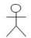 | Orang yang berinteraksi dengan System yang akan dibangun.
Asosiasi / Relasi |  | Komunikasi antara aktor dan use case.
Generalisasi |  | Hubungan generalisasi dan spesialisasi antara dua buah use case dimana fungsi yang satu  lebih umum dari lainnya.
Ekstensi | <<extends>> | Relasi use case tambahan ke sebuah use case dimana yang ditambahkan dapat berdiri sendiri tanpa use  case tambahan itu.
Include | <<include>> | Menunjukkan bahwa suatu use case seluruhnya merupakan  fungsionalitas dari use case lainnya.
      - Class Diagram
Class Diagram Adalah diagram yang mendefinisikan kelas – kelas yang akan digunakan dalam pembuatan software dan menghubungkan antara class, attribute, method atau operasi yang akan berfungsi sebagai panduan bagi pengembang dalam penerapan software yang akan dibuat (Fajariandi, 2023).
Class Diagram meliputi kelas, attribute, operasi, dan visibility Tingkat akses objek eksternal kepada suatu operasi atau attribute. Relaso antar kelas memiliki keterangan yang disebut multiplicity atau cardinality (Fadli Prinata, 2021).
Tabel 2. 2 Multiplicity Class Diagram
Multiplicity | Penjelasan
1 | Satu dan hanya satu
0..* | Boleh tidak ada atau 1 atau lebih
1..* | 1 atau lebih
0.. 1 | Boleh tidak ada, maksimal 1
n..n | Batasan antara. Contoh 2..4 berarti minimal 2 maksimal 4

Tabel 2.3 Class Diagram
Nama | Simbol | Keterangan
Kelas |  | Kelas pada struktur system.
  Nama_kelas
  +atribut
  +operasi()
Interface Antarmuka | Nama inteface | Konsep interface  dalam pemrograman berorientasi objek.
Asosiasi |  | Relasi antar kelas dengan makna umum,  Biasanya disertai dengan multiplicity.
Asosiasi berarah |  | Relasi antar kelas dengan makna kelas yang satu digunakan oleh kelas yang lain.  Biasanya juga disertai multiplicity.
Generalisasi |  | Relasi antar kelas dengan makna umum-khusus.
Kebergantungan/  Dependency |  | Relasi antar kelas dengan makna kebergantungan antar  kelas.
Agregasi |  | Relasi antar kelas dengan makna semua  bagian.

      - Activity Diagram
Activity Diagram Adalah Gambaran alur kerja dari sebuah system atau menu pada perangkat lunak. Hal yang di maksud merupakan Gambaran aktivitas yang dapat dilakukan oleh system bukan apa yang dilakukan oleh actor (Simatupang & Sianutri, 2019).

Tabel 2. 4 Activity Diagram
Nama | Simbol | Keterangan
Status Awal |  | Status awal aktivitas System.
Aktivitas | aktivitas | Aktivitas yang dilakukan System.
Percabangan/Decision |  | Keputusan yang diambil jika ada pilihan aktivitas lebih dari satu.
Penggabungan/Join |  | Penggabungan lebih dari satu aktivitas.
Status akhir |  | Status akhir yang dilakukan System.

      - Sequence Diagram
Sequence diagram adalah diagram yang menjelaskan tentang aktivitas objek pada use case dengan menggambarkan waktu hidup objek dan pesan yang akan dikirim maupun diterima oleh objek (Fajariandi, 2023).
Untuk membuat sequence diagram harus mengetahui objek-objek yang terlibat dalam use case beserta metode-metode yang dimiliki kelas yang diinstansiasi menjadi objek itu, selain itu juga harus melihat skenario yang ada pada use case (Simatupang & Sianturi, 2019).
Singkatnya, sequence diagram merupakan diagram yang berisi ilustrasi hubungan antar objek didalam sebuah System disetiap kegiatan yang dilakukan oleh aktor berdasarkan urutan waktu kejadian. Dimana ditekankan pada pengiriman pesan dalan suatu waktu tertentu serta gambaran bagaimana pesan dikirim dan diterima oleh objek beserta urutan waktunya.
Tabel 2. 5 Sequence Diagram
Nama | Simbol | Keterangan
Aktor |  | Mendefinisikan peran antar pengguna yang bisa berinteraksi dengan System.
Garis Hidup/Lifeline |  | Garis titik-titik tidak terputus menjelaskan mengenai kehidupan suatu objek.
Boundary class |  | Menyatakan interaksi antara satu atau lebih aktor dengan System.
Waktu aktif |  | Menatakan objek dalam keadaan aktif dan berinteraksi.
Entity class |  | Menyimpan data atau informasi.

      - Collaboration Diagram
Collaboration Diagram atau Communication Diagram merupakan salah satu diagram UML (Unified Modeling Language) yang digunakan untuk menggambarkan interaksi antar objek dalam suatu System. Diagram ini menunjukkan bagaimana objek saling berkomunikasi melalui pertukaran pesan (message) untuk menyelesaikan suatu proses atau fungsi tertentu. Berbeda dengan Sequence Diagram yang menekankan urutan waktu pengiriman pesan, Collaboration Diagram lebih menekankan hubungan antar objek serta struktur komunikasi yang terjadi selama proses berlangsung.
      - White box Testing
Pengujian kotak putih atau White box Testing merupakan pengujian yang dilakukan dengan menguji serta menganalisa kode program untuk memastikan operasi internal yang dilakukan sesuai serta komponen internal telah selesai dieksekusi. Dengan memperlihatkan kesalahan pada kode dengan menghapus baris yang tidak diperlukan dan memaksimalkan cakupan pengujian aplikasi saat uji coba skenario (Gusdevi et al., 2022).
      - Flowchart
Flowchart merupakan diagram alur yang mempresentasikan langkah-langkah atau intruksi yang berurutan dalam System. Menggambarkan simbol-simbol yang mewakili suatu proses tertentu (Rosaly & Prasetyo, 2019).
Tabel 2.6 Simbol Flowchart
Simbol | Nama | Fungsi
 | Terminal | Digunakan untuk memulai dan mengakhiri program.
 | Connecting Line | Menyatakan arus suatu proses.
 | Input/Output | Menyatakan input atau output.
 | Proccess | Menyatakan proses pengolahan .

      - Black box Testing
Black box merupakan pengujian yang dilakukan untuk mengetahui kesesuaian fungsional dari aplikasi tersebut dengan mengamati hasil eksekusi dari data uji (Prasetyo et al., 2023). Dengan pengujian black box bisa dilihat apakah aplikasi dapat menghasilkan output yang diinginkan dan sesuai dengan fungsi dari program aplikasi tersebut. Pada pengujian black box ini tidak menguji logika dari program.
      - User Experience
User Experience merupakan reaksi dari pengguna dalam penggunaan sebuah produk system/service. Pengalaman pengguna merupakan perasaan subjektif yang dirasakan oleh pengguna terhadap sebuah produk yang digunakan. Pengguna yang berbeda tentu akan menghasilkan pengalaman yang berbeda pula. Hal ini merupakan dasar jika akan membuat nilai pengalaman pengguna, semakin besar jumlah pengguna akan mendapatkan umpan balik yang semakin lengkap dan beragam pula (Halim et al., 2020).
      - User Interface
User Interface merupakan sebuah tampilan dari suatu system yang berfungsi agar pengguna dari system tersebut dapat berintraksi (Mubiarto et al., 2023). Berbeda dengan perangkat desktop, interaksi pengguna dengan perangkat mobile harus dirancang sedemikian rupa sehingga rentang waktu Tindakan pengguna lebih pendek daripada perangkat desktop mengingat ukuran layarnya lebih kecil.
      - PHP (Hypertext Preprocessor)
Php merupakan bahasa pemrograman script yang diletakan dalam server yang biasa digunakan untuk membuat aplikasi web yang bersifat dinamis PHP yaitu Bahasa pemrograman yang digunakan secara luas untuk penanganan pembuatan dan pengembangan sebuah situs web dan bisa digunakan bersamaan dengan HTML (Sujarwadi and Teknologi Yogyakarta Jl Siliwangi n.d.).
      - Entity Relationship Diagram (ERD)
ERD merupakan teknik yang digunakan untuk menggambarkan hubungan antar entitas dalam basis data yang bertujuan untuk mempermudah perancangan database secara terstruktur dan Systematis.

  - Studi Literatur
Studi literatur merupakan cara untukk mendapatkan referensi dari hasil penelusuran terhadap penelitian terdahulu yang sesuai dengan permasalahan yang ditemukan. Studi Literatur berfungsi untuk mendapatkan perbandingan dan acuan untuk menghindari anggapakan plagiasi penelitian.
Ditahap pengumpulan data dalam penelitian ini, penulis melakukan pencarian beberapa referensi tentang informasi dan pengetahuan mengenai topik yang akan dibahas penulis menggunakan jurnal terdahuluu yang akan menjadi sumber acuan dalam penelitian. Hasil referensi tersebut berupa System inventarisasi berbasis mobile yang akan menggunakan Bahasa pemrograman Php dan menggunakan metode prototype.
Tabel 2.7 Perbandingan Penelitian Terdahulu
No | Nama Penulis dan tahun | Judul | Metode | Penilitian
1. | Vabella Talita Rau, Sherwin R. U. A. Sompie, Alwin Melkie Sambul 2026 (Internasional) | Development of Mobile-Based Inventory Information System at PT. Indoguna Utama | aplikasi inventori berbasis mobile menggunakan metode pengembangan System Rapid Application Development (RAD) | Penelitian ini membahas pengembangan System informasi inventori barang berbasis mobile di PT Indoguna Utama. System dibuat untuk mengatasi masalah pengelolaan inventori yang masih dilakukan secara manual menggunakan catatan fisik.
2. | Leon A. Abdillah, Azka Kurniasti. 2022 (Internasional) | Mobile-Based COVID-19 Vaccination Registration Application Prototype | Aplikasi Pendaftaran Vaksinasi COVID-19 Berbasis Mobile ini menggunakan Metode Pengembangan System Prototype | Penelitian ini membahas perancangan prototype aplikasi pendaftaran vaksin COVID-19 berbasis mobile dan web menggunakan metode prototype dan software InVision untuk membantu proses vaksinasi online agar lebih efektif dan mengurangi kerumunan masyarakat selama pandemi.
3. | Leon Andretti Abdillah, Linda Atika, Kurniawan, Fitri Purwaningtias. 2019 (Nasional) | Prototype Software Monitoring Sarana dan Prasarana Perguruan Tinggi | Aplikasi Software Monitoring ini Menggunakan Metode Pengembangan System Prototype | Penelitian ini bertujuan untuk memfasilitasi System manajemen pemantauan program infrastruktur sarana dan prasarana universitas, melalui pendekatan teknologi rekayasa perangkat lunak sebagai upaya meningkatkan produktivitas dan kualitas proses pemantauan menjadi lebih efisien.
4. | Syahri Ramadhani, Wahyu A. Kusuma. 2018 (Nasional) | PIECES Framework Untuk Analisa Tingkat Kepuasan Pengguna Dan Kepentingan System Informasi | Aplikasi Analisa Tingkat Kepuasan Pengguna dan Kepentingan System Informasi ini menggunakan metode Analisa PIECES. (performance, Information and Data, Economy, Control and Security, Effeciency, dan Service). | Penelitian ini mencoba untuk menerapkan PIECES Framework pada analisis System infromasi. Untuk meerapkannya di perlukan untuk menguji respon pengguna pada suati System informasi, dan System yang akan di uji adalah SIM PKN milik Universitas Muhammadiyah Malang, PIECES berfokus pada 6 fokus analisis (performance, Information and Data, Economy, Control and Security, Effeciency, dan Service).
5. | Chairani Syaputri, Ahmad Zakir, Tantri Hidayati Sinaga. 2024 (Nasional) | System Informasi Prakerin Untuk Memonitoring Praktik Kerja Lapangan Berbasis Website Menggunakan Pieces Framework | Aplikasi System Informasi Prakerin ini, menggunakan metode analisis system PIECES (performance, Information and Data, Economy, Control and Security, Effeciency, dan Service). | penelitian ini bertujuan untuk merancang dan mengembangkan System informasi berbasis website yang dapat digunakan untuk memonitoring kegiatan Prakerin dengan lebih efektif.
6. | Hery Nurdianto. 2015 (Nasional) | System Informasi Laboratorium (Simlab) Pada Jurusan Teknik Komputer Dan Jaringan Di Smk Bhakti Loa Janan | System informasi laboratorium (SIMLAB) ini menggunakan metode Pengembangan System Waterfall | Penelitian ini dilakukan untuk membuat System Informasi Laboratorium Komputer (SIMLAB) Pada Jurusan Teknik Komputer Dan Jaringan Di SMK Bhakti Loa Janan Berbasis Web menggunakan PHP, JQuery dan Mysql System ini dibuat dengan tujuan mempermudah pengelolaan Administrasi Laboratorium Komputer Di SMK Bhakti Loa Janan.
7. | Reny Julitha, Pitrasacha Adytia, Muhammad Ibnu Sa’ad. 2018 (Nasional) | Analisis System Informasi Teknologi Oss.Go.Id Menggunakan Metode Pieces Pada Kantor Kecamatan Samarinda Ulu | Aplikasi System Informasi ini Menggunakan metode analisa PIECES (performance, Information and Data, Economy, Control and Security, Effeciency, dan Service). | Penelitian ini dilakukan untuk meningkatkan System teknologi oss.go.id dengan bantuan metode Pieces berdasarkan pada variabel-variabel pada Pieces. Dalam penelitian ini metode pengumpulan data yang digunakan ialah berupa observasi, wawancara, dan kuesioner.
8. | Mochammad Luthfan Hakim, Yunianita Rahmawati. 2024 (Internasional) | Inventory Information System and Monitoring of Laboratory Equipment Using QR Code Website-Based [System Informasi Inventaris Dan Monitoring Peralatan Laboratorium Menggunakan Kode QR Berbasis Website] | Penelitian dan perancangan System ini menggunakan metodologi Extreme Programming yaitu suatu metode pengembangan perangkat lunak secara cepat | Penelitian ini mengembangkan “System Inventarisasi dan Monitoring Peralatan Laboratorium Berbasis QR Code dan Website” untuk mengelola aset secara efisien, mengurangi kehilangan, dan mendukung keputusan pemeliharaan. System dibangun menggunakan metodologi Extreme Programming dengan PHP dan CodeIgniter 4, serta integrasi QR Code untuk identifikasi aset.
9. | Erik, Firmasyah Putra, Yusran. 2025 (Internasional) | Streamlining Inventory Management Through a Web-Based Information System: A Case Study in an Academic Computer Laboratory | Aplikasi Inventory Laboratorium ini menggunakan metode pengembangan system waterfall | Penelitian ini bertujuan untuk merancang dan membangun System informasi inventaris berbasis web di Laboratorium Komputer Universitas Dharmas Indonesia (Undhari). System ini dibuat untuk mempermudah proses pencatatan, pemantauan, dan pelaporan data barang di laboratorium.
10. | Yemima Putri Herlina. 2025 (Internasional) | Design Of Information System To Control Chemicals Inventory In Materials Laboratory | Aplikasi Inventory ini menggunakan metode Analisa PIECES (performance, Information and Data, Economy, Control and Security, Effeciency, dan Service). | Penelitian ini bertujuan untuk merancang System informasi yang beralih dari manual ke real-time, meningkatkan efektivitas manajemen inventaris dan mengurangi biaya penyimpanan.
    - Ringkasan Studi Literatur
Berdasarkan hasil studi literatur terhadap sepuluh penelitian terdahulu, diketahui bahwa Sebagian besar penelitian membahas pengembangan system informasi inventory berbasis web maupun maupun mobile dengan berbagai metode pengembangan, seperti Prototype, RAD, Waterfall, dan Extreme Programing. Selain itu, beberapa penelitian juga menerapkan metode analisis PIECES untuk mengidentifikasi kelemahan system sebelum sebelum dilakukan pengembangan. Hasil penelitian tersebut menunjukan behwa penerapan system informasi mampu meningkatkan efektivitas pengelolaan data, mempercepat proses administrasi, serta mengurangi, kesalahan pencatatan dibandingkan system manual. Oleh karena itu, penelitian penelitian tersebut menjadi landasan dalam merancang System Informasi Inventory Labolatorium Komputer Berbasis Mobile pada SMK Al-Madani.
    - Keunggulan Penelitian
Penelitian ini memiliki beberapa keunggulan dibandingkan penelitian - penelitian sebelumnya, yaitu :
- System dikembangkan dal bentuk aplikasi berbasis mobile, sehingga pengelolaan data inventori dapat dilakukan secara fleksibel menggunakan smartphone.
- System menggunakan metode analisis PIECES untuk mengidentifikasi kelemahan system yang sedang berjalan sebagai dasar perancangan system baru.
- System mendukung proses inventory secara lengkap, meliputi pengelolaan data barang, data peminjam, transaki peminjaman dan pengembalian, verifikasi oleh kepala program, serta pencetakan laporan.
- System menerapkan hak akses pengguna ( Laboran dan Kepala program) sehingga keamanan data dan proses pengawasan lebih baik dibandingkan system manual yang menggunakan Microsoft Excel.
  - Kerangka Konseptual
Kerangka Konseptual merupakan suatu metode konseptual yang menjelaskan hubungan antara teori dengan berbagai faktor yang telah diidentifikasi sebagai masalah penting. Kerangka konseptual pada penelitian ini menggambarkan alur pemikiran peneliti dalam merancang dan membangun System informasi inventory laboratorium komputer dengan menggunakan metode analisis PIECES sebagai dasar dalam menganalisis permasalahan System lama dan menentukan kebutuhan System baru
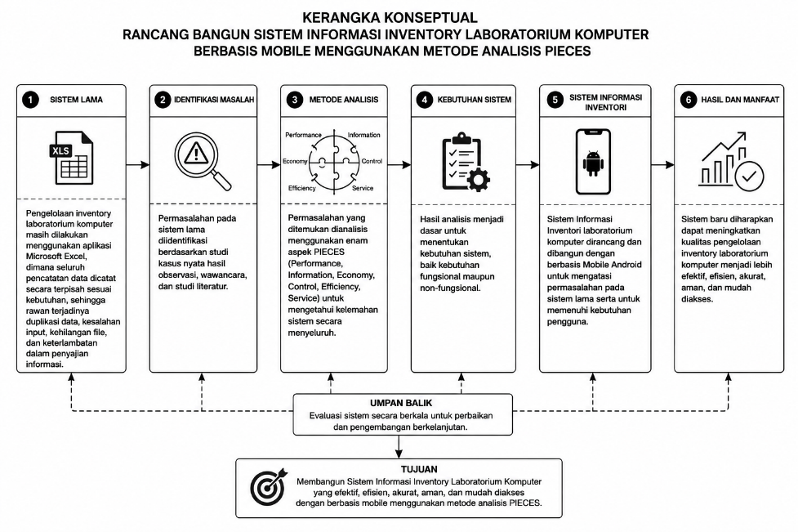
Gambar 2.1 Kerangka Konseptual

BAB III
METODOLOGI PENELITIAN

  - Desain Penelitian
Penelitian ini menggunakan metode penelitian rekayasa perangkat lunak (Software Engineering) dengan pendekatan pengembangan System informasi berbasis mobile untuk mendukung pengelolaan inventori laboratorium komputer. System yang dibangun bertujuan untuk membantu proses pengelolaan data inventaris laboratorium agar lebih efektif, efisien dan terstruktur dibandingkan System sebelumnya yang masih menggunakan aplikasi Microsoft Excel.
Penelitian ini dilakukan pada laboratorium komputer di SMK Al-Madani dengan melakukan identifikasi terhadap permasalahan yang terdapat pada System lama. Berdasarkan hasil observasi, System yang masih menggunakan Microsoft Excel memiliki beberapa kekurangan dan kelemahan seperti pencarian data yang lambat, duplikasi data, kesalahan input, kesulitan pembuatan laporan, serta keamanan data yang masih kurang optimal.
Untuk menganalisis permasalahan pada System lama digunakan metode PIECES (Performance, Information, Economy, Control, Efficiency, dan Service). Metode analisis ini digunakan untuk mengetahui kelemahan System secara menyeluruh sehingga dapat menjadi dasar dalam menentukan kebutuhan System yang akan dibuat.
Dalam penelitian ini penulis menggunakan metode Prototype. Metode ini mengharuskan intraksi antara pengembang dan pengguna System. Dalam hal ini, penulis berperan sebagai pengembang System, sedangkan pengguna System adalah pihak administrasi di tempat kerja penulis. Proses evaluasi dilakukan secara langsung melalui diskusi dan penggunaan System oleh pengguna untuk mendapatkan umpan balik.
Model Prototype merupakan salah satu model SDLC dengan ciri khas sebagai model evolusioner. Prototype sendiri merupakan sesuatu yang harus dievalusi dan dimodifikasi Kembali, semua perubahan dapat terjadi pada saat prototype dibuat untuk memenuhi kebutuhan pengguna dan pada saat sama memungkinkan pengembangan untuk lebih memahami kebutuhan pengguna secara lebih baik.
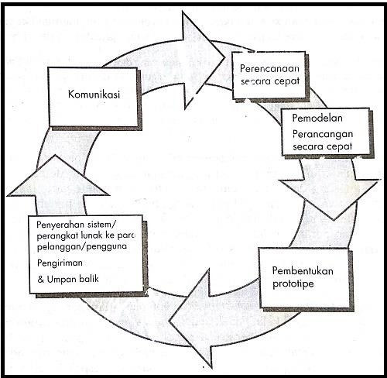
Gambar 3.1 Model Prototype
Sumber JUTIN : Jurnal Teknik Industri Terintegrasi
Tahapan pada penelitian ini meliputi :
- Identifikasi masalah pada System inventory laboratorium komputer.
- Pengumpulan data melalui observasi, wawancara, dan studi literatur.
- Analisis System inventori menggunakan metode PIECES.
- Pengembangan perancangan System menggunakan metode Prototype.
- Pengembangan aplikasi mobile inventory laboratorium.
- Pengujian System.
- Implementasi System.
System yang dibangun berbasis Mobile sehingga dapat memudahkan admin laboran maupun Kepala program TKJ dalam mengelola data inventaris secara fleksibel menggunakan smartphone. Aplikasi Mobile ini diharapkan mampu meningkatkan kualitas pengelolaan inventaris laboratorium komputer secara lebih cepat, akurat, dan aman.
  - Metode pengumpulan data
Metode pengumpulan data merupakan tahapan yang dilakukan untuk memperoleh data dan informasi yang dibutuhkan dalam penelitian. Pengumpulan data dilakukan agar System yang dibangun sesuai dengan kebutuhan pengguna dan studi kasus nyata pada laboratorium komputer.
Adapun metode pengumpulan data yan digunakan dalam penelitian ini adalah sebagai berikut :
    - Observasi
Observasi dilakukan dengan cara pengamatan langsung terhadap proses yang sedang berjalan di tempat kerja, serta kendala yang terjadi berdasarkan pengalaman langsung dalam menjalankan aktivitas tersebut.
    - Wawancara
Wawancara dilakukan secara langsung dan tidak formal dengan pihak terkait di lingkungan kerja, khususnya pada bagian Tata Usaha dan Kepala Program TKJ. Dalam hal ini, penulis yang berperan sebagai staf tata usaha sekaligus laboran melakukan tanya jawab dan diskusi secara langsung untuk memperoleh informasi mengenai proses yang berjalan, kendala yang dihadapi, serta kebutuhan System yang diinginkan.
    - Studi Literatur
Studi litelatur, yaitu penulis mencari dan memahami teori-teori yang dapat menjadi acuan dan referensi dari internet, jurnal terdahulu dan juga buku.
  - Analisa Data
Analisa dilakukan untuk mengetahui kelemahan System inventory yang sedang berjalan. Analisa ini dilakukan menggunakan metode PIECES yang terdiri dari 6 komponen yaitu, Performance, Information, Economy, Control, Efficiency, dan Service.
Metode ini digunakan untuk mengidentifikasi permasalahan System secara menyeluruh sehingga dapat menjadi dasar dalam menentukan kebutuhan System baru yang akan dibuat.
- Performance
Performance dilakukan untuk mengetahui tingkat kinerja System lama dalam proses pengelolaan inventori laboratorium komputer.
Berdasarkan hasil analisa System lama, diketahui bahwa proses pencarian data barang masih membutuhkan waktu yang cukup lama karena data disimpan kedalam beberapa file Microsoft Excel yang terpisah. Selain itu proses update data stok barang juga masih dilakukan secara manual sehingga memperlambat pengelolaan data. Permasalahan pada aspek performance antara lain :
- Proses pencarian data membutuhkan waktu lama.
- Pengolahan data masih dilakukan manual.
- Proses update stok barang belum real-time.
- Pembuatan laporan membutuhkan waktu cukup lama
- Information
Information dilakukan untuk mengetahui kualitas informasi yang dihasilkan oleh System lama.
Berdasarkan hasil analisis dari System lama, diketahui bahwa informasi yang dihasilkan belum sepenuhnya akurat karena masih sering terjadi kesalahan input. Selain itu, data inventori yang tersimpan pada beberapa file excel menyebabkan informasi menjadi tidak terintegrasi. Permasalahan pada aspek information antara lain :
- Data belum terintegrasi.
- Resiko kesalahan input data masih tinggi.
- Informasi stok barang kurang akurat.
- Kesulitan dalam memperoleh laporan inventori terbaru.
- Economy
Analisis economy dilakukan untuk mengetahui tingkat efisiensi biaya dalam pengelolaan inventori laboratorium komputer.
Berdasarkan hasil analisa System lama, diketahui bahwa penggunan System manual menyebabkan penggunaan waktu kerja menjadi lebih banyak. Selain itu, proses pembuatan laporan secara manual juga membutuhkan biaya operasioal tambahan. Permasalahan pada asepek economy antara lain :
- Penggunaan waktu kerja kurang efisien
- Pembuatan laporan dilakukan secara manual
- Penggunaan System lama kurang efektif dalam mendukung pekerjaan.

- Control
Analisis control dilakukan untuk mengetahui tingkat keamanan dan pengendalian data pada System lama.
Berdasarkan hasil analisis dari System lama, diketahui bawah System inventori yang disimpan menggunakan Microsoft Excel memiliki tingkat keamanan yang rendah karena file dapat diakses dan diubah oleh pihak yang tidak berwenang. Selain itu belum tersedia System backup data yang baik. Permasalahan pada aspek ini antara lain :
- Keamanan data masih kurang optimal
- Resiko kehilangan data cukup tinggi.
- Data mudah diubah tanpa pengawasan.
- Efficiency
Analisis ini dilakukan untuk mengetahui tingkat efisiensi proses kerja pada System lama.
Berdasarkan hasil analisis pada System lama, diketahui bahwa proses pengelolaan data inventory masih dilakukan berulang-ulang karena data harus dicatat secara manual. Permasalahan pada aspek ini antara lain :
- Input data dilakukan berulang
- Pengolahan data membutuhkan waktu lama
- System belum mendukung otomatisasi proses inventori
- Service
Analisisa ini dilakukan untuk mengetahui kualitas pelayanan System terhadap pengguna. Berdasarkan hasil analisis di SMK Al-Madani, diketahui System lama belum mampu memberikan pelayanan yang optimal karena pengguna mengalami kesulitan dalam mengakses data inventori secara cepat.
  - Perancang System
Perancangan System merupakan tahapan untuk merancang System Inventory Laboratorium Komputer berdasarkan hasil analisis kebutuhan system. Pada tahap ini dilakukan perancangan Flowchart, UML, ERD, database, dan antarmuka (interface) sebagai acuan dalam proses pengembangan aplikasi berbasis mobile.
Adapun proses pengolahan data pada System ini digambarkan melalui beberapa diagram perancangan System.
- Flowchart System
Flowchart digunakan untuk menggambarkan alur proses kerja System secara terstruktur dimulai dari proses awal hingga akhir. Dengan flowchart, proses System dapat dipahami dengan lebih mudah karena menunjukan urutan kegiatan, keputusan, serta hubungan antar proses dalam system.
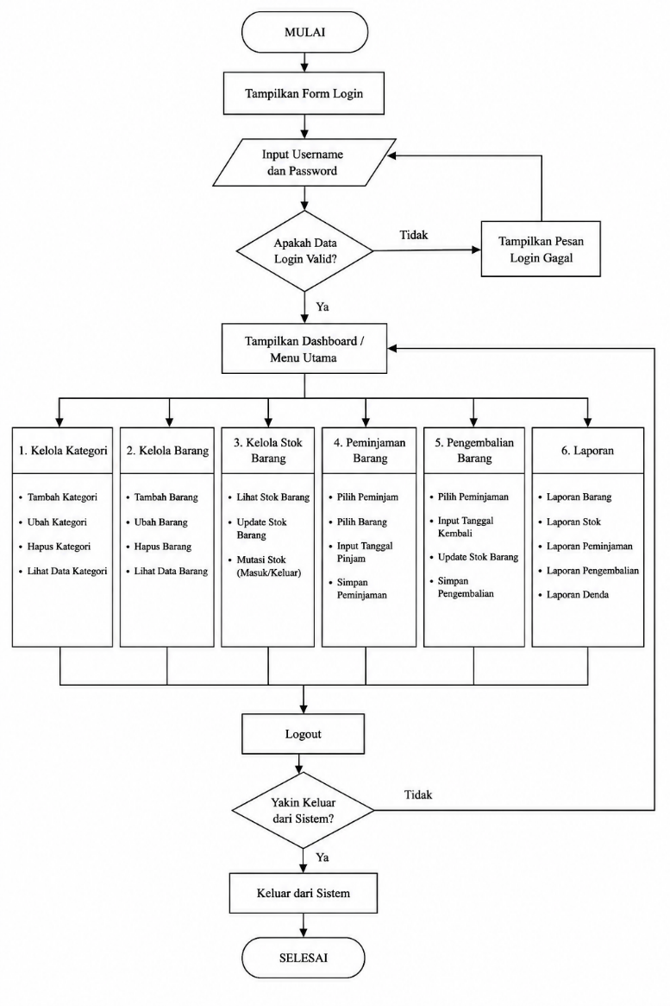
Gambar 3.2 Flowchart System Diagram

- Perancangan UML
- Use Case Diagram
Use Case diagram digunakan untuk menggambarkan hubungan antar actor dengan System yang dirancang. Diagram ini menunjukan fungsi yang dapat dijalankan oleh pengguna sesuai dengan hak akses yang dimiliki.
Berikut Use Case diagram pada System yang dibangun.
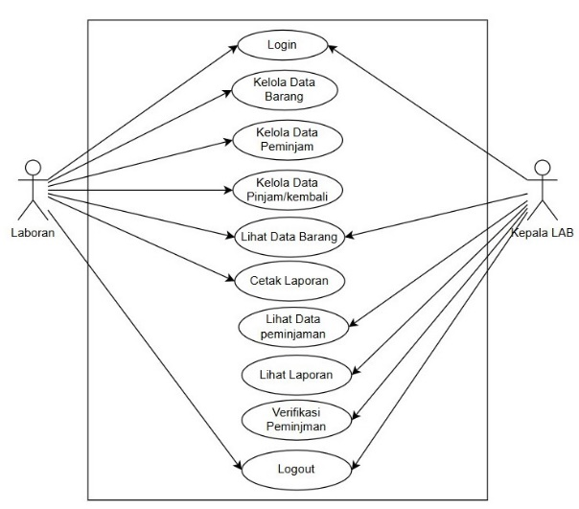
Gambar 3.5 Use Case Diagram
Berdasarkan diagram Use Case tersebut, admin hampir dapat mengakses seluruh menu utama pada System, dan kepala lab hanya dapat mengakses beberapa menu saja. Setiap proses yang dilakukan admin/laboran akan tersimpan kedalam database sehingga dara dapat dikelola dengan lebih efektif dan efisien.
Tabel 3.1 Deskripsi Use Case
NO | Aktor | Use Case | Keterangan
1 | Laboran | Login | Melakukan login ke dalam aplikasi
2 | Laboran | Kelola Barang | Menambah, Mengubah, menghapus dan melihat data barang inventaris
3 | Laboran | Kelola Peminjam | Mengelola data peminjam barang
4 | Laboran | Peminjaman Barang | Mencatat transaksi peminjaman barang
5 | Laboran | Pengembalian Barang | Mencatat dan memperbarui pengembalian barang
6 | Laboran | Cetak Laporan | Mencetak laporan inventaris dan traksaksi yang sudah tercatat
7 | Kepala Program | Login | Melakukan login kedalam system menggunakan akun Kaprog
8 | Kepala Program | Verifikasi | Melakukan Verifikasi terhadap pengajuan peminjaman barang
 | Kepala Program | Lihat Laporan | Melihat laporan inventaris sebagai bahan pengawasan.
- Activity Diagram
Activity diagram digunakan untuk menggambarkan alur aktivitas atau proses kerja System dari awal hingga akhir. Diagram ini menunjukan tahapan proses yang dilakukan pengguna dalam menjalankan System.
- Activity Login
Diagram Activity login ini menggambarkan proses admin/laboran, dan kepala lab untuk melakukan proses login.
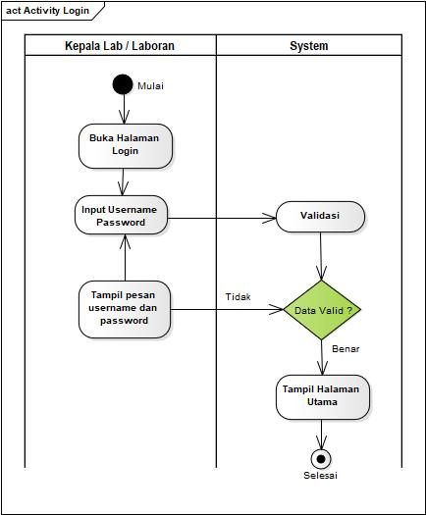
Gambar 3.6 Diagram Activity Login
- Activity Kelola Barang
Diagram Activity Kelola barang ini menggambarkan proses admin/laboran untuk melakukan proses pengelolaan data/barang inventaris laboratorium.
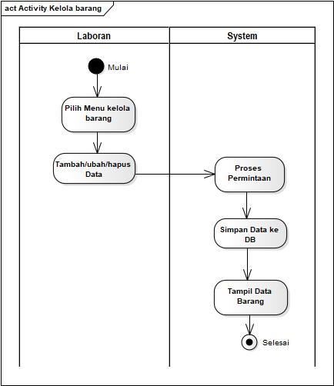
Gambar 3.7 Diagram Activity Kelola data barang

- Activity Peminjaman dan pengembalian
Diagram Activity ini menggambarkan proses admin/laboran untuk melakukan proses pengelolaan data peminjaman dan pengembalian barang.
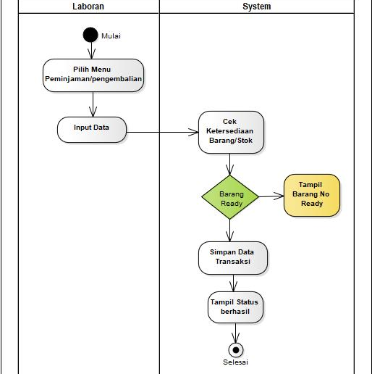
Gambar 3.8 Diagram Activity Peminjaman/pengembalian
- Activity Kelola Peminjam
Diagram Activity ini menggambarkan proses admin/laboran untuk melakukan proses peminjam barang.
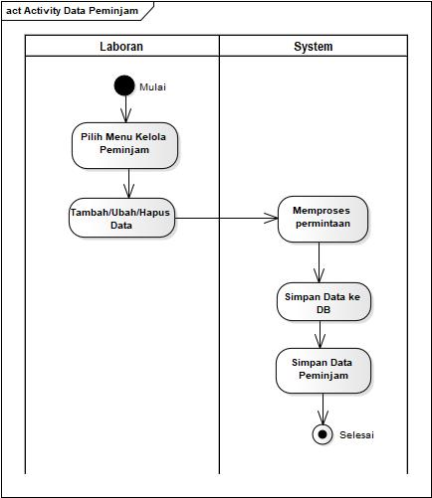
Gambar 3.9 Diagram Activity Kelola peminjam

- Activity Verifikasi
Diagram Activity ini menggambarkan proses Kepala Laboratorium untuk melakukan proses atau memverifikasi Peminjaman barang.
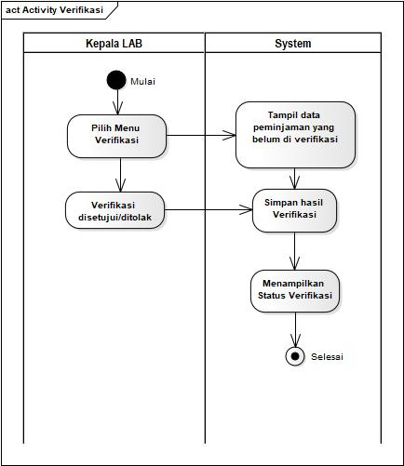
Gambar 3.10 Diagram Activity Verifikasi
- Activity Cetak Laporan
Diagram Activity ini menggambarkan proses admin/laboran untuk melakukan proses cetak/print out data laporan inventori.

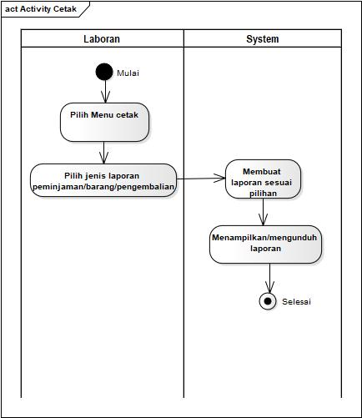
Gambar 3.11 Diagram Activity Cetak Laporan
- Sequence Diagram
Sequence diagram merupakan diagram yang menggambarkan ilustrasi hubungan antar objek didalam sebuah System disetiap kegiatan yang dilakukan oleh actor berdasarkan urutan waktu kejadian.
- Sequence Login
Sequence diagram login ini menggambarkan interaksi kirim dan menerima pesan antar objek untuk dapat masuk kedalam Aplikasi inventori.
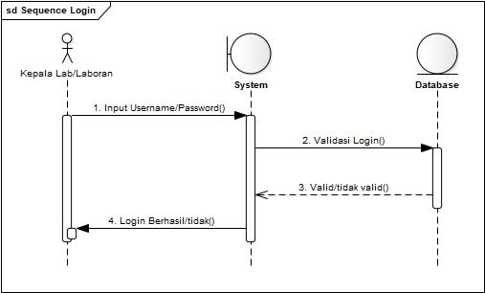
Gambar 3.12 Sequence Diagram Login

- Sequence Kelola Barang
Sequence diagram Kelola barang ini menggambarkan interaksi kirim dan menerima pesan antar objek dalam pengelolaan data barang yang dilakukan oleh laboran didalam Aplikasi inventori.
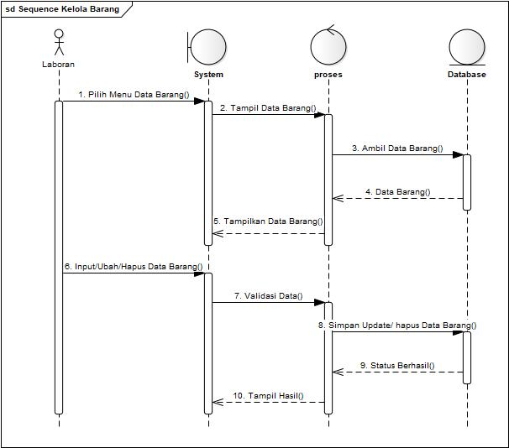
Gambar 3.13 Sequence Diagram Kelola Data Barang
- Sequence Kelola Peminjaman dan Pengembalian
Sequence diagram Kelola peminjaman dan pengembalian ini menggambarkan interaksi kirim dan menerima pesan antar objek dalam pengelolaan peminjaman dan pengembalian yang dilakukan oleh laboran didalam Aplikasi inventori.
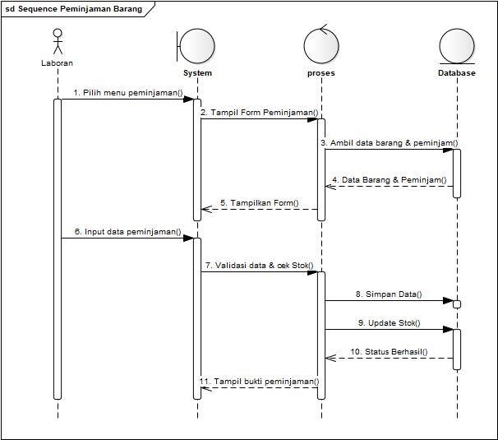
Gambar 3.14 Sequence Diagram Peminjaman, pengembalian Barang

- Sequence Kelola Peminjam
Sequence diagram Kelola peminjam menggambarkan interaksi kirim dan menerima pesan antar objek dalam pengelolaan data peminjam yang dilakukan oleh laboran didalam Aplikasi inventori.
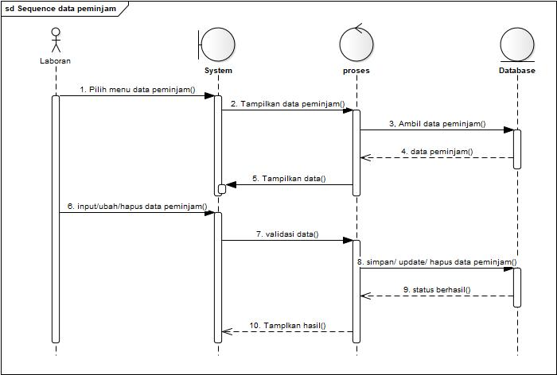
Gambar 3.15 Sequence Diagram Kelola Peminjam

- Sequence Verifikasi
Sequence diagram Verifikasi ini menggambarkan interaksi kirim dan menerima pesan antar objek dalam pengelolaan izin verifikasi peminjaman yang dilakukan oleh Kepala Lab didalam Aplikasi inventori.
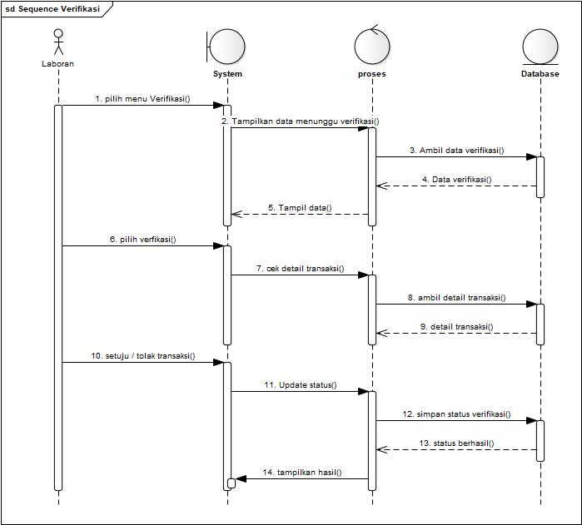
Gambar 3.16 Sequence Diagram Verifikasi
- Sequence Cetak
Sequence diagram ini menggambarkan interaksi kirim dan menerima pesan antar objek untuk melakukan cetak laporan/cetak data yang dilakukan oleh laboran didalam Aplikasi inventori.
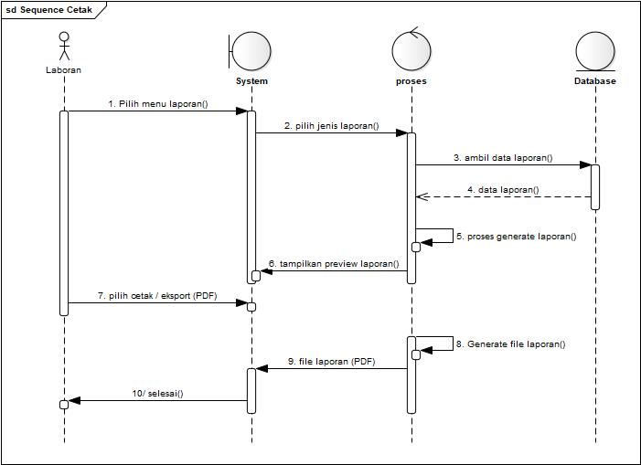
Gambar 3.17 Sequence Diagram Cetak

- Collaboration Diagram
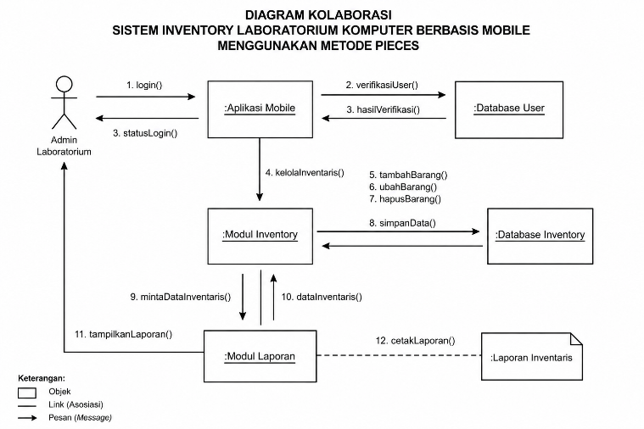
Gambar 3.18 Diagram kolaborasi
Collaboration Diagram digunakan untuk menggambarkan hubungan komunikasi antar objek dalam System Informasi Inventori Laboratorium Komputer. Diagram ini menunjukan bagaimana setiap objek saling berintraksi melalui pertukaran pesan untuk menjalankan proses seperti Login, Pengelolaan data barang, peminjaman, pengembalian, verifikasi, dan pembuatan laporan. Diagram ini membantu menggambarkan kerja sama antar objek dalam System yang yang dirancang.

- Class Diagram
Class Diagram digunakan untuk menggambarkan struktur kelas atau tabel yang terdapat pada System beserta hubungan antar kelas tersebut.
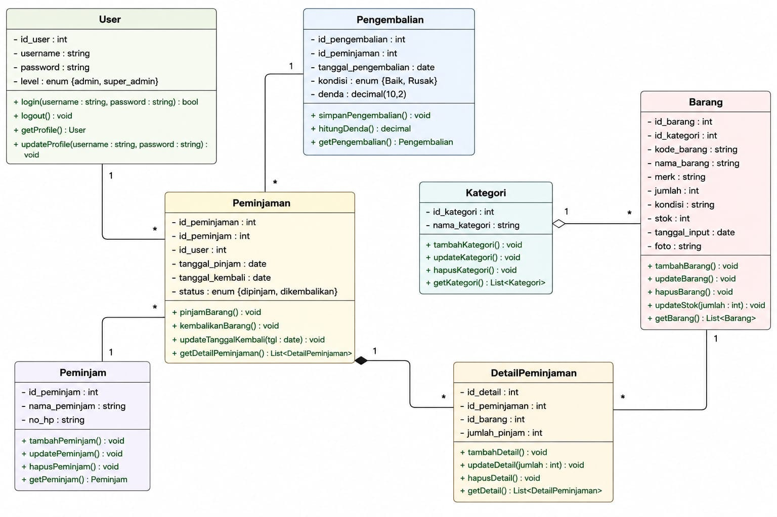
Gambar 3.17 Class Diagram
- ERD (Entity Relationship Diagram)
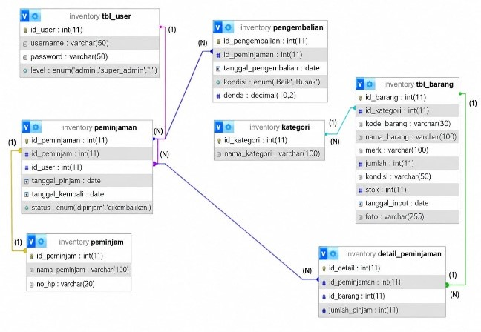
Gambar 3.18 Entity Relationship Diagram
ERD merupakan diagram yang digunakan untuk menggambarkan hubungan antar entitas atau table dalam sebuah rancangan database dan digunakan sebagai dasar dalam perancangan database agar struktur data menjadi lebih terorganisir dan mudah dikelola.

- Perancangan Database
Perancangan Database merupakan tahapan penting dalam pengembangan System informasi yang bertujuan untuk menyusun struktur penyimpanan data secara terorganisir, sehingga data dapat dikelola, disimpan, dan diakses dengan efektif serta efisien.
- Tabel User
Primary Key : id_user
Fungsi : Login
Nama Field | Tipe data | Keterangan
id_user | Int (11) | Primary Key
username | Varchar (50)
password | Varchar (50)
level | Enum (admin, Super Admin)
Tabel 3.2 Tabel User

- Tabel Barang
Primary Key : id_barang
Fungsi : Kelola data barang
Nama Field | Tipe data | Keterangan
id_barang | int(11) | Primary Key
Id_kategori | int(11) | Foregn Key
kode_barang | varchar(30)
nama_barang | varchar(100)
merk | varchar(100)
jumlah | int(11)
kondisi | varchar(50)
stok | Int(11)
Tanggal_input | Date
Tabel 3.3 Tabel Barang

- Tabel Peminjaman
Primary Key : id_peminjaman
Fungsi : Kelola data peminjaman barang
Tabel 3.4 Tabel peminjaman
Nama Field | Tipe data | Keterangan
id_peminjaman | int(11) | Primary Key
Id_peminjam | int(11) | Foregn Key
Id_user | Int(11) | Foregn Key
Tanggal_pinjam | Date
Tanggal_kembali | Date
status | Enum (dipinjam, dikembalikan)

- Tabel Pengembalian
Primary Key : id_pengembalian
Fungsi : Kelola data pengembalian barang
Nama Field | Tipe data | Keterangan
id_pengembalian | int(11) | Primary Key
Id_peminjaman | int(11) | Foregn Key
Tanggal_pengembaian | Date
kondisi | Enum (baik, rusak)
denda | Decimal(10,2)
Tabel 3.5 Tabel pengembalian

- Tabel Peminjam
Primary Key : id_peminjam
Fungsi : Kelola data peminjam
Nama Field | Tipe data | Keterangan
id_peminjam | int(11) | Primary Key
Nama_peminjam | varchar(100)
No_hp | Varchar(20)
Tabel 3.6 Tabel peminjam

- Tabel Kategori
Primary Key : id_kategori
Fungsi : Kelola data kategori
Nama Field | Tipe data | Keterangan
id_kategori | int(11) | Primary Key
Nama_kategori | varchar(100)
Tabel 3.7 Tabel kategori

- Perancangan Interface

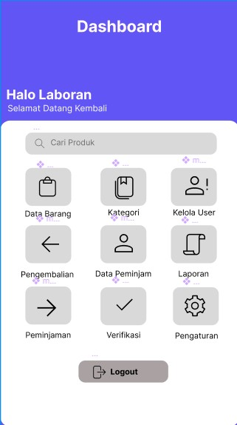
Gambar 3.19 Tampilan Dashboard Inventory

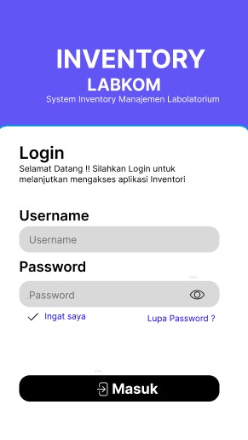
Gambar 3.20 Tampilan Login Inventory
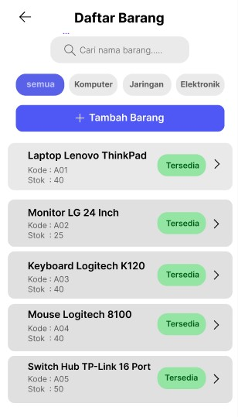
Gambar 3.21 Tampilan Daftar Barang
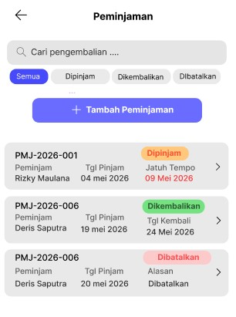
Gambar 3.22 Tampilan Peminjaman

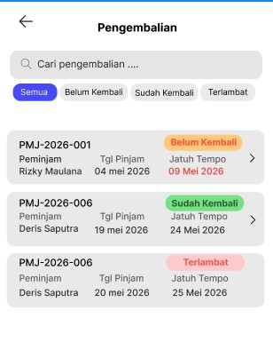
Gambar 3.23 Tampilan Pengembalian

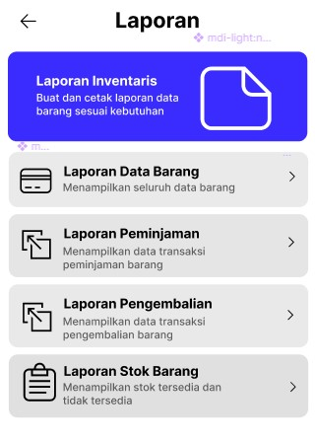
Gambar 3.24 Tampilan Halaman Laporan

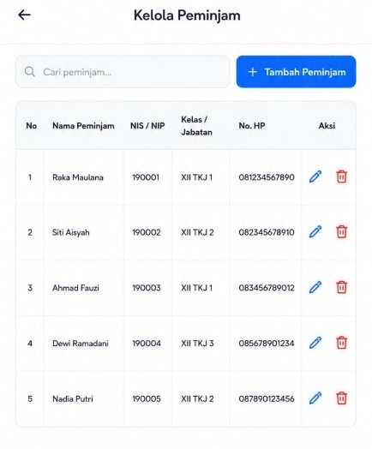
Gambar 3.25 Tampilan Dashboard Inventory

DAFTAR PUSTAKA
Aprilisa, S., & Aulia, R. (2024). Penerapan metode prototype dalam pengembangan System informasi inventory barang berbasis web. Jurnal Teknik Industri Terintegrasi. https://doi.org/10.31004/jutin.v7i1.24749
Google. (2024). Flutter Documentation. https://docs.flutter.dev
Muhimmah, I., & Milano, M. K. (2024). Pengembangan System front end pada PMTCInventory berbasis mobile menggunakan metode Waterfall. E-Link: Jurnal Teknik Elektro Dan Informatika, 19(1), 100–109. https://doi.org/10.30587/e-link.v19i1.6755
Nugroho, M. A., & Hermawan, A. (2025). Pengembangan System informasi manajemen stok barang berbasis web untuk meningkatkan akurasi pengelolaan inventaris. Bulletin of Computer Science Research, 6(1). https://doi.org/10.47065/bulletincsr.v6i1.853
Nuha, A. A. U., Migunani, Dewi, M. U., Rozikin, K., & Kuncoro, A. A. (2025). Rapid Application Development of a Mobile Stock Management System. Jurnal Ilmiah System Informasi. https://doi.org/10.51903/rzrga338
Oracle. (2024). MySQL 8.0 Reference Manual. https://dev.mysql.com/doc/
Pressman, R. S., & Maxim, B. R. (2020). Software Engineering: A Practitioner’s Approach (9th ed.). McGraw-Hill.
Saputra, F., & Ujianto, E. I. H. (2025). System pengelolaan inventori real-time untuk UMKM berbasis Flutter dan QR Code menggunakan metode R&D. JURIKOM (Jurnal Riset Komputer), 12(6). https://doi.org/10.30865/jurikom.v12i6.9309
Sinaga, B. K. K., Haryani, E., & Cahyono, A. D. (2025). Pengembangan aplikasi mobile goods receipt menggunakan framework Flutter di perusahaan suku cadang otomotif. JUSTIN (Jurnal System Dan Teknologi Informasi). https://doi.org/10.26418/justin.v13i4.92891
Sommerville, I. (2016). Software Engineering (10th ed.). Pearson.

